|  |  |  |
| --- | --- | --- |
|  | **Construímos propósito pensando no futuro**  Nome: __Nº Turma:  Prof.: Kelly Bazareli Componente Curricular: Matemática  Data: / / 2022 Ano/Série: Total de questões:  Tipo de Avaliação: Avaliação Trimestral ⬜ Avaliação Individual ⬜ Trabalho ⬜ | Nota  Final**:** |
| **NOTRE DAME**  **Bondade, Firmeza e Competência** | Desconto Ortográfico: Será descontado 0,1 ponto para cada 3 (três) erros ortográficos |

**Prova de matemática**

**1)** leia com atenção e marque um x na resposta correta: **(0,5)**

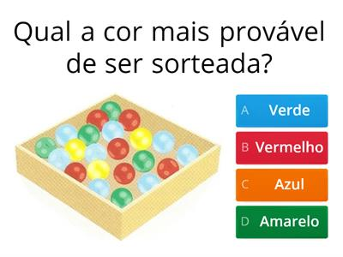

**2)** Antônio juntou R$ 43,00 para comprar uma bola para jogar futebol. Seu pai lhe deu uma nota de R$ 20,00 para que o filho não gastasse todas as suas economias. Quanto Pedro tem de dinheiro agora? Ele vai conseguir comprar a bola? **(0,5)**

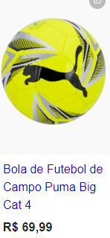

Cálculo:



**3)** Helena gosta de ler jornal todas as manhãs. Em um determinado dia, ela se deparou com a seguinte manchete: “Já são **2680** pessoas recuperadas da Covid-19 em todo o estado”. Ela ficou feliz com a notícia e foi contar para sua filha que o total de recuperados da Covid-19, no estado, era de: **(1,0)**

**a**) Escreva com palavras o nome do número em destaque:

______________________________________________________________________________________________________________________________________________________________

**b)** Qual é o número antecessor e o sucessor da quantidade de pessoas recuperadas da covid- 19: **(2,0)**

____________________ 2680 ___________________________________

**4) Qual é o valor: (0,2 – 1,0)**

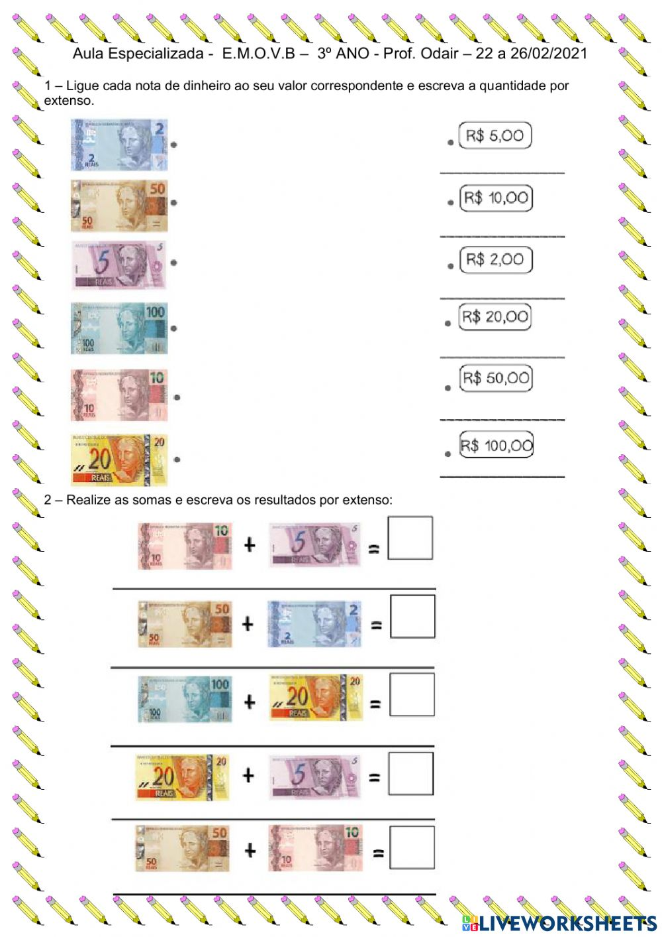

**5)** Escreva o nome dos números. **(0,5 – 1,0)**

|  |  |
| --- | --- |
| 838 |  |
| 2050 |  |

**6)** Complete a sequencia numérica. **(1,0)**

|  |  |  |  |  |  |  |  |  |  |
| --- | --- | --- | --- | --- | --- | --- | --- | --- | --- |
|  |  | 9993 |  | 9995 |  |  | 9998 |  |  |
| 10001 |  |  | 10004 |  |  | 10007 |  | 10009 |  |

**7)** Observe as imagens abaixo **( 0,25 – 1,5)**

**a)** pinte os objetos com formato de corpo redondo

**B)** circule os objetos com formato de poliedro

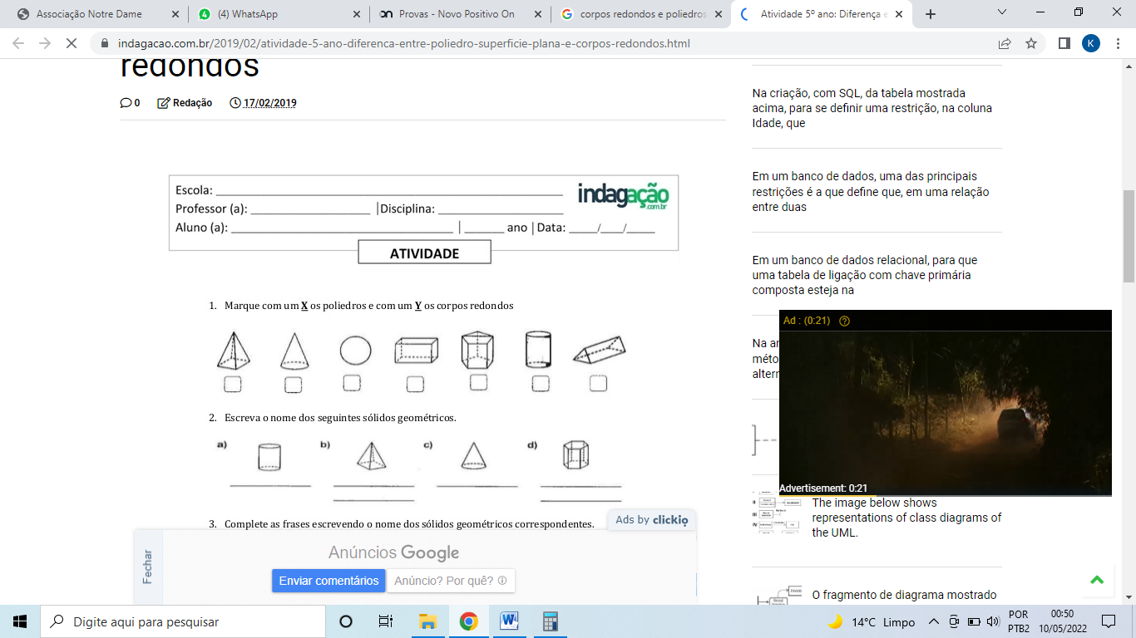

**8) Resolva os cálculos com atenção. (0,25 – 0,5)**

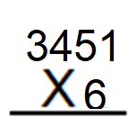

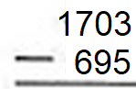

B)

**9) Qual** **é o número: (0,5 – 1,0)**

1. 4 unidades de milhar, 2centenas, 1 dezenas e 5 unidades

|  |  |  |  |
| --- | --- | --- | --- |
| UM | C | D | U |
|  |  |  |  |

1. 3 unidade de milhar, 7 centenas, 2 dezenas e 1 unidades

|  |  |  |  |
| --- | --- | --- | --- |
| UM | C | D | U |
|  |  |  |  |